3.4 Partielle FRZK-Arithmetik und Gültigkeitsbereiche
Ich entwickle die FRZK-Arithmetik nicht als uneingeschränktes Rechnen mit vier zusätzlichen Zahlen, sondern als System typisierter, partiell definierter Operationen. Ausgangspunkt sind die in den Abschnitten 3.1 bis 3.3 getrennten Ebenen: klassische reelle Werte, gerichtete symbolische Zustände und Herkunftsinformation eines Grenzprozesses. Für die mathematische Zuverlässigkeit ist entscheidend, dass eine Operation ihren Definitionsbereich ausdrücklich mitführt. Ich formuliere deshalb zunächst Bedingungen, unter denen sich eine symbolische Auswertung auf klassische Grenzprozesse zurückführen lässt; anschließend untersuche ich Fälle, in denen gerade keine eindeutige Auswertung möglich ist.

3.4.1 Operatoren als partielle Abbildungen
Ich bezeichne den in Kapitel 3.2 aufgebauten typisierten Zustandsraum mit S_F und den Kontext eines ausgewählten Funktionsverlaufs mit H. Eine zweistellige FRZK-Operation ist nur für Paare definiert, für die sowohl der jeweilige Zustandstyp als auch die erforderlichen Kontextdaten vorliegen. Ich führe bewusst keinen global totalen Divisionsoperator ein. Die Literatur zu partiellen Algebren liefert hierfür den theoretischen Vergleich, dass Grundoperationen außerhalb ihres Definitionsbereiches nicht auswertbar sein müssen {[Burmeister, Peter (1982): Partial algebras—survey of a unifying approach towards a two-valued model theory for partial algebras. Algebra Universalis 15, S. 306–358, Abstract; genaue Volltextfundstelle noch zu prüfen]}[[151]].
$$⊙ₒ : Dₒ ⊆ S_F × S_F × H → S_F$$ | (3.33)
Word-LaTeX: \odot_O:D_O\subseteq\mathcal S_{\mathrm F}\times\mathcal S_{\mathrm F}\times\mathcal H\longrightarrow\mathcal S_{\mathrm F}
Gleichung (3.33) ist eine Definition des zulässigen Typschemas. Es folgt gerade nicht, dass die vier Grundrechenarten für jedes Paar gerichteter Zustände ein Ergebnis besitzen. Die dritte Eingabekomponente ist eine ausdrücklich mitgeführte Kontextinformation und darf für eine konkrete Operation nur dann weggelassen werden, wenn ein Eindeutigkeitsnachweis ihre Entbehrlichkeit rechtfertigt.
$$(a,b,H) ∉ Dₒ ⇒ a ⊙ₒ b = undefiniert$$ | (3.34)
Word-LaTeX: (a,b,H)\notin D_O\quad\Longrightarrow\quad a\odot_O b\text{ ist undefiniert}
Ich verwende das Wort „undefiniert“ in Gleichung (3.34) als mathematische Ausgabesperre innerhalb der gewählten Operatorfestlegung. Es ist weder ein fünfter Zahlenwert noch ein Synonym für null oder unendlich. Diese strikte Trennung verhindert, dass eine bislang ungeklärte Rechnung scheinbar durch bloßes Symbolersetzen abgeschlossen werden kann.
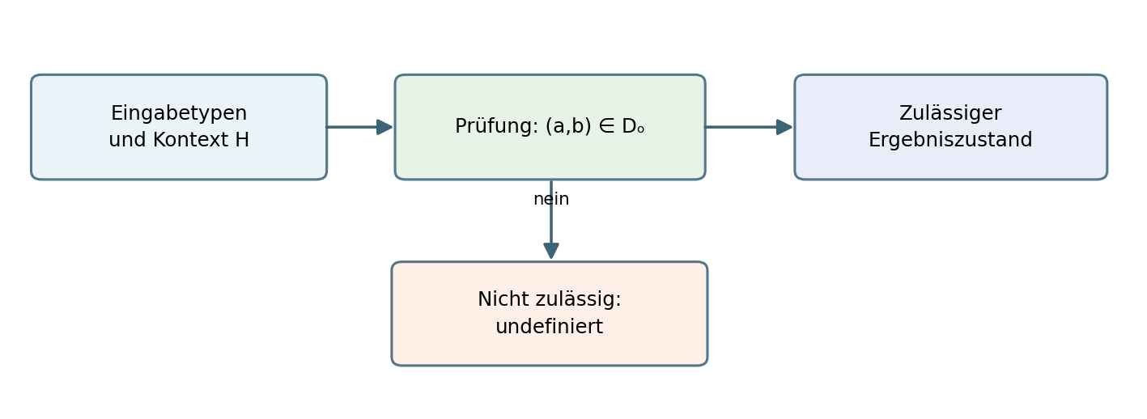
Abbildung 3.10: Typ-, Kontext- und Definitionsbereichsprüfung vor jeder FRZK-Operation.

3.4.2 Klassischer Kern und konservative Rückführung
Auf gewöhnlichen reellen Argumenten bleiben die klassischen Operationen maßgeblich. Die FRZK-Schreibweise darf dort keine abweichenden Ergebnisse erzwingen. Für die Division bedeutet das insbesondere, dass der Divisor von null verschieden sein muss. Ich bezeichne die Projektion auf einen klassischen Wert, soweit sie definiert ist, mit π. Ich verlange eine Verträglichkeitsprüfung zwischen ausgeführter FRZK-Operation und klassischer Rechnung; sie ist jedoch nur auf dem jeweils ausgewiesenen Definitionsbereich sinnvoll.
$$a ÷ b = a/b, a,b ∈ ℝ und b ≠ 0$$ | (3.35)
Word-LaTeX: a\div b=\frac{a}{b},\qquad a,b\in\mathbb R,\ b\ne0
$$π(a ⊙ₒ b) = π(a) ◦ π(b) (falls beide Seiten definiert)$$ | (3.36)
Word-LaTeX: \pi(a\odot_O b)=\pi(a)\circ\pi(b)\quad\text{(sofern beide Seiten definiert sind)}
Gleichung (3.36) ist eine von mir formulierte Verträglichkeitsforderung und noch kein allgemeiner Satz über beliebige Erweiterungsoperationen. Insbesondere ist die gewöhnliche Division durch null im klassischen Kern nicht erlaubt. Auf der erweiterten reellen Achse existieren verschiedene Arithmetikkonventionen, die vom Anwendungszusammenhang abhängen. Rockafellar und Wets diskutieren diese Besonderheit für die erweiterte Arithmetik ausdrücklich {[Rockafellar, R. Tyrrell; Wets, Roger J.-B. (1998): Variational Analysis. Berlin: Springer, Kap. 1, Abschnitt E „Extended Arithmetic“, S. 15–16]}[[150]].

3.4.3 Gerichtetheit und Vorzeichen bei endlichen Faktoren
Die Zeichen 0₊^FRZK und 0₋^FRZK stehen in diesem Abschnitt nur dann für rechts- beziehungsweise linksseitiges Wertverhalten, wenn diese Bedeutung durch die zugrunde gelegte Auswertung festgelegt wurde. Ich vermeide die Verwechslung von Argumentrichtung und Funktionswertzeichen. Wird beispielsweise der Funktionswert f(x)=−x bei x→0⁺ betrachtet, so nähert sich der Ausgabewert von der negativen Seite, obwohl das Argument von der positiven Seite her kommt. Ein gerichteter Ausgabemarker ist daher eine Schlussfolgerung aus dem Vorzeichen des Funktionswertes, nicht aus dem Annäherungssymbol des Arguments allein.
$$x → 0⁺ ⇒ x → 0⁺ und −x → 0⁻$$ | (3.37)
Word-LaTeX: x\to0^+\quad\Longrightarrow\quad x\to0^+,\quad -x\to0^-
Für konstante, von null verschiedene Faktoren ist eine entsprechend begrenzte Vorzeichenübertragung möglich, sofern die Eingabe eine gesicherte Wertseite repräsentiert. Das Produkt aus einer gegen null gehenden positiven Größe und einem positiven festen Faktor nähert sich der Null von rechts; ein negativer fester Faktor dreht diese Wertseite um. Die Regeln folgen aus der reellen Ordnung und sind keine zusätzliche neue Eigenschaft einer Zahlenstruktur.
$$a > 0: a·0₊^FRZK ↝ 0₊^FRZK; a < 0: a·0₊^FRZK ↝ 0₋^FRZK$$ | (3.38)
Word-LaTeX: a>0:\ a\cdot0_{+}^{\mathrm{FRZK}}\rightsquigarrow0_{+}^{\mathrm{FRZK}},\qquad a<0:\ a\cdot0_{+}^{\mathrm{FRZK}}\rightsquigarrow0_{-}^{\mathrm{FRZK}}
Den Pfeil ↝ benutze ich in Gleichung (3.38) absichtlich als Bezeichnung einer zulässigen richtungserhaltenden beziehungsweise richtungsumkehrenden Zustandsübertragung, nicht als gewöhnliche Gleichheit reeller Zahlen. Die analoge Regel für 0₋^FRZK ergibt sich durch Umkehr des Eingangsvorzeichens. Für a=0 wird die Ausgabe des klassischen Produkts identisch null; ohne zusätzliche Konvention ist dann keine gerichtete Wertannäherung vorhanden.

3.4.4 Division bei gerichteter Annäherung
Bei Divisionen muss ich den Grenzwert des Quotienten durch Analyse von Zähler und Nenner rechtfertigen. Ein fester von null verschiedener Zähler und ein von rechts gegen null gehender positiver Nenner führen abhängig vom Zählervorzeichen zu einem unbeschränkten Verlauf. Der entsprechende FRZK-Marker darf erst nach diesem Nachweis zugeordnet werden.
$$a > 0: lim₍ₓ→0⁺₎ a/x = +∞; a < 0: lim₍ₓ→0⁺₎ a/x = −∞$$ | (3.39)
Word-LaTeX: a>0:\ \lim_{x\to0^+}\frac a x=+\infty,\qquad a<0:\ \lim_{x\to0^+}\frac a x=-\infty
Gleichung (3.39) setzt voraus, dass der Nenner x auf der betrachteten rechten Umgebung positiv und von null verschieden ist. Wird dagegen der Zähler ebenfalls gegen null geführt, entsteht eine grundsätzlich andere Beurteilungssituation. Die Form 0/0 bezeichnet keine Zahl, sondern eine unbestimmte Grenzwertform. Dasselbe gilt für ∞/∞: Ohne Informationen über das Verhältnis der Wachstumsraten ergibt sich kein eindeutiger Quotient.
$$0/0 und ∞/∞ ⇒ ohne Verlauf H kein eindeutiger Quotient$$ | (3.40)
Word-LaTeX: \frac00\ \text{und}\ \frac\infty\infty\quad\Longrightarrow\quad\text{ohne Verlauf }H\text{ kein eindeutiger Quotient}
Die Darstellung in Gleichung (3.40) ist eine metamathematische Warnregel über unbestimmte Formen und ausdrücklich keine algebraische Gleichung mit einer definierten linken Zahlenseite. Um diese Grenze an einfachen Beispielen nachzuweisen, vergleiche ich nun mehrere Quotienten, deren Zähler und Nenner jeweils einzeln gegen null gehen.
$$lim₍ₓ→0⁺₎ x²/x = 0; lim₍ₓ→0⁺₎ x/x² = +∞; lim₍ₓ→0⁺₎ x/x = 1$$ | (3.41)
Word-LaTeX: \lim_{x\to0^+}\frac{x^2}{x}=0,\quad\lim_{x\to0^+}\frac{x}{x^2}=+\infty,\quad\lim_{x\to0^+}\frac{x}{x}=1
Die drei Rechnungen in Gleichung (3.41) besitzen dieselbe grobe Eingabesignatur „Zähler gegen null, Nenner gegen null“ und liefern dennoch drei verschiedene Resultate. Damit widerlege ich jede uneingeschränkte Ersetzung von 0/0 durch einen einzelnen FRZK-Zustand. Beim ersten Quotienten liefert die Kürzung für x≠0 unmittelbar den Verlauf x und somit eine rechtsseitige Annäherung an null. Beim zweiten Quotienten ergibt sich 1/x und damit positives unbeschränktes Wachstum. Im dritten Fall bleibt der Quotient konstant eins. Die im Unterricht nachvollziehbare Vereinfachung darf nie über die ursprüngliche Definitionslücke bei x=0 hinwegtäuschen.
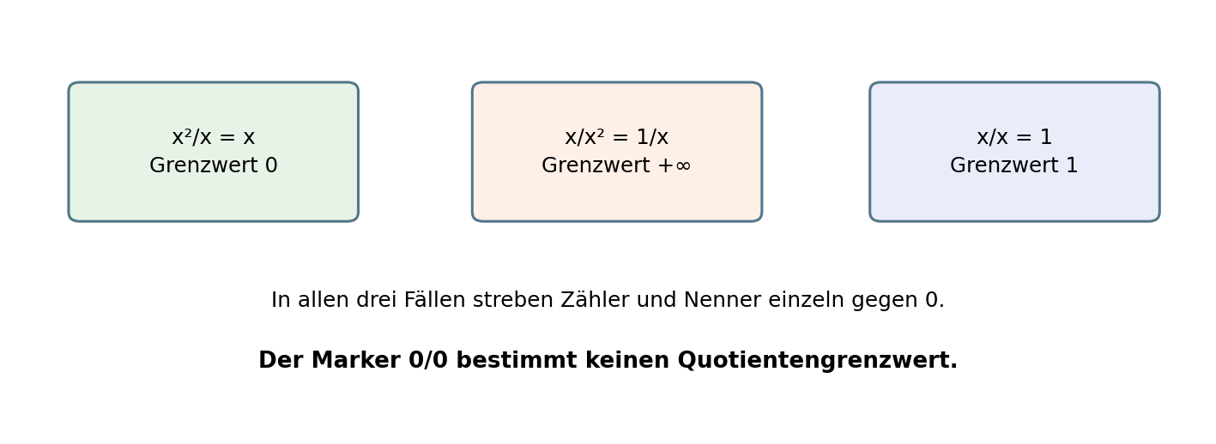
Abbildung 3.11: Drei unterschiedliche Grenzwerte bei gleicher grober Eingabesignatur 0/0.

3.4.5 Unendlichkeit und relative Wachstumsordnung
Dieselbe Beweisidee wende ich auf unbeschränkte Zähler und Nenner an. Zwei Funktionen können gleichzeitig nach +∞ divergieren, während ihr Quotient gegen null, eine endliche positive Zahl oder +∞ geht. Die FRZK-Markierung der beiden einzelnen Unendlichkeitsverläufe genügt deshalb nicht, um die relative Wachstumsordnung zu rekonstruieren.
$$lim₍ₓ→∞₎ x/x² = 0; lim₍ₓ→∞₎ x/x = 1; lim₍ₓ→∞₎ x²/x = +∞$$ | (3.42)
Word-LaTeX: \lim_{x\to+\infty}\frac{x}{x^2}=0,\quad\lim_{x\to+\infty}\frac{x}{x}=1,\quad\lim_{x\to+\infty}\frac{x^2}{x}=+\infty
Die Gleichung (3.42) ist zugleich ein konstruktives Gegenbeispiel gegen jede pauschale Rechenregel ∞₊^FRZK / ∞₊^FRZK = c mit festem Resultat c. Um eine Quotientenentscheidung herbeizuführen, benötige ich den funktionalen Zusammenhang beziehungsweise zusätzliche Daten über Wachstum oder Asymptotik. Ein sinnvoller Operator für derartige Zustände muss diese Informationen aufnehmen oder die Auswertung zurückweisen.

3.4.6 Addition, Subtraktion und Vorzeichenkonflikte
Auch Addition und Subtraktion unter Beteiligung unbeschränkter Verläufe dürfen nicht pauschal beurteilt werden, sobald positive und negative Divergenzen zusammenkommen. Der Ausdruck +∞ + (−∞) ist ohne Vergleich der beteiligten Funktionen unbestimmt. Bereits elementare Folgen zeigen, dass derselbe symbolische Ausgangstyp zu verschiedenen Ergebnissen führen kann.
$$(x+1) − x = 1; 2x − x = x; x − (x+1) = −1$$ | (3.43)
Word-LaTeX: (x+1)-x=1,\qquad 2x-x=x,\qquad x-(x+1)=-1
Für x→+∞ divergieren die in Gleichung (3.43) jeweils subtrahierten Größen einzeln nach +∞, während die Differenzen einmal den Grenzwert eins, einmal +∞ und einmal minus eins besitzen. Das FRZK erhält den didaktischen Vorteil einer sichtbaren Warnung, sofern es diese Differenzen gerade nicht durch eine unzulässige pauschale Unendlichkeitsarithmetik ersetzt.

3.4.7 Zusammengesetzte Auswertungsbedingungen und Statusentscheidung
Ich fasse die Zulässigkeit eines FRZK-Operators als überprüfbare Entscheidungsfolge auf. Erstens müssen die Argumenttypen feststehen. Zweitens sind alle klassischen Definitionslücken festzuhalten. Drittens sind die zum Vorzeichen- oder Grenznachweis erforderlichen Verlaufsdaten einzubeziehen. Viertens muss das Resultat mit dem klassischen Grenzprozess verträglich sein, wenn ein solcher zugrunde liegt. Andernfalls bleibt die Operation im gewählten System partiell undefiniert.
$$Zulässig(O,a,b,H) ⇔ Typ ∧ Definitionsbereich ∧ Kontext ∧ Konsistenz$$ | (3.44)
Word-LaTeX: \operatorname{Zulaessig}(O,a,b,H)\iff T\land D\land K\land C
In Gleichung (3.44) bezeichnen T die Typverträglichkeit, D den einschlägigen Definitionsbereich, K die Vollständigkeit des benötigten Kontextes und C den geprüften Verträglichkeitsnachweis. Die Formel ist eine Spezifikation für die später auszuarbeitenden Auswertungsverfahren, keine bereits bewiesene Entscheidbarkeit aller denkbaren Funktionsklassen. Bei symbolischen Grenzwerten kann die Entscheidung im Allgemeinen anspruchsvoller sein als bei den hier gewählten elementaren Beispielen.
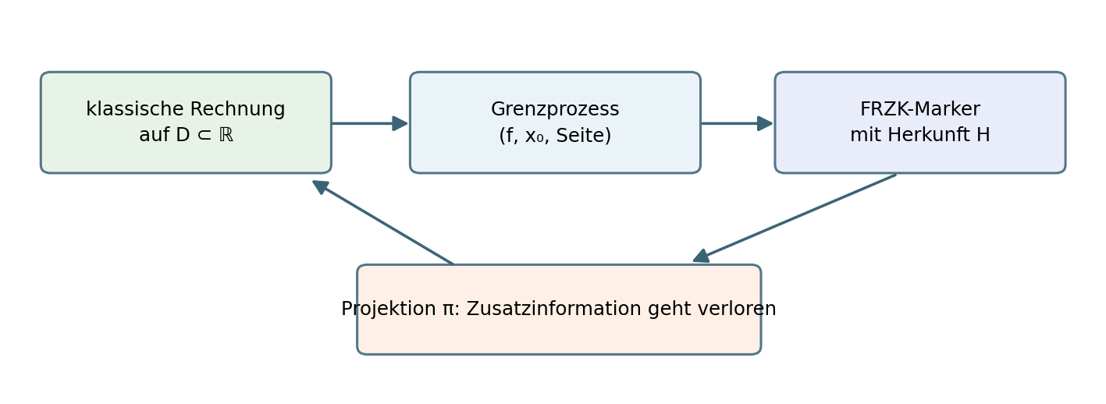
Abbildung 3.12: Vom klassischen Funktionsverlauf zum gerichteten FRZK-Zustand und zurück.

3.4.8 Orientierter Nullzustand und getrennte Operationsfamilie
Die bisherige Arithmetik betrifft skalare Zustände. Für Vektoren muss ich eine zusätzliche Unterscheidung wahren. Im klassischen Vektorraum gilt weiterhin 0·v = 0; die erhaltene Orientierungsinformation des FRZK-Nullzustands kann daher nicht unbesehen durch dieselbe gewöhnliche Skalarmultiplikation modelliert werden. Ich führe hierfür einen gesonderten Übergangsoperator Z_F ein. Dieser Operator überträgt die Richtung eines von null verschiedenen Vektors in einen gespeicherten Nullzustand. Die spätere Rückskalierung verlangt einen ausdrücklich vorgegebenen positiven Betrag; zur Rekonstruktion des ursprünglichen Vektors wäre darüber hinaus dessen ursprünglicher Betrag zu speichern.
$$Z_F(v) = (0,[v]₊), v ≠ 0$$ | (3.45)
Word-LaTeX: Z_{\mathrm F}(\mathbf v)=(0,[\mathbf v]_{+}),\qquad\mathbf v\ne\mathbf0
$$R_F(r,Z_F(v)) = r · v/‖v‖, r > 0$$ | (3.46)
Word-LaTeX: R_{\mathrm F}(r,Z_{\mathrm F}(\mathbf v))=r\,\frac{\mathbf v}{\|\mathbf v\|},\qquad r>0
In Gleichung (3.45) bezeichnet [v]₊ die positive Richtungsäquivalenzklasse, sodass v und λv für λ>0 dieselbe Orientierung besitzen. Gleichung (3.46) ist nur in einem normierten reellen Vektorraum mit v≠0 formuliert und setzt voraus, dass r den gewünschten neuen Betrag festlegt. Die zwei gesonderten Operatoren gehören nicht zur gewöhnlichen Vektorraumskalarmultiplikation. Gerade diese Trennung verhindert den Widerspruch, der entstünde, wenn man einem klassischen Nullvektor zugleich eine eindeutig erhaltene Richtung und unverändert sämtliche Vektorraumaxiome zuschreiben wollte.

3.4.9 Ergebnis und Geltungsgrenzen
Ich komme zu dem Ergebnis, dass eine mathematisch kontrollierte FRZK-Arithmetik nur als partielles, kontextabhängiges und typisiertes Regelsystem ausgearbeitet werden darf. Die vier symbolischen Grenzzustände helfen, Richtungs- und Verlaufsinformationen sichtbar zu machen; sie liefern jedoch allein keine allgemeine Quotienten- oder Unendlichkeitsrechnung. Für unbestimmte Formen bleibt die konkrete Funktion entscheidend. Der orientierte Nullzustand wiederum gehört zu einer gesonderten vektoriellen Operationsfamilie, die nicht mit den klassischen Vektorraumaxiomen verwechselt werden darf.
Ich verstehe die Regeln dieses Abschnitts als einen überprüfbaren formalen Grundentwurf. Die Verträglichkeit einzelner Operationen mit klassischen Grenzwerten ist für die vorgeführten Beispiele unmittelbar nachgerechnet. Ein vollständiger Konsistenzsatz für das gesamte FRZK ist dadurch nicht erbracht. Die nächsten Abschnitte müssen präzisieren, welche zusätzlichen Herkunftsdaten für weitergehende Auswertungen benötigt werden und welche Rechenregeln nach ausdrücklicher Definition und Gegenbeispielprüfung bestehen bleiben.

Literatur zu Abschnitt 3.4
[150] Rockafellar, R. Tyrrell; Wets, Roger J.-B. (1998): Variational Analysis. Berlin: Springer, Kap. 1, Abschnitt E „Extended Arithmetic“, S. 15–16. DOI: 10.1007/978-3-642-02431-3.
[151] Burmeister, Peter (1982): Partial algebras—survey of a unifying approach towards a two-valued model theory for partial algebras. Algebra Universalis 15, S. 306–358. DOI: 10.1007/BF02483730. Volltext-Originalstellenprüfung noch offen.

